THS2系列，全千兆非管理型POE交换机

产品概述
THS 2全千兆管理型POE交换机，可提供4/8/24个POE端口，所有POE端口符合IEEE802.3af/at标准，并支持光纤上行。可通过网线为无线AP、网络摄像头、网络电话机、掌上电脑等POE终端设备供电，传送距离100m，安装简单，即插即用。非常适合无线城市、安防监控等行业使用。

产品外观
THS206GPU-T  非管理型  4个千兆电口（POE/POE+），2个千兆电口；  IEEE 802.3af/at标准，单端口最大30W；  总功率72W； | 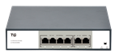
THS211GPU  非管理型  8个千兆电口（POE/POE+），2个千兆电口，1个千兆SFP光口；  IEEE 802.3af/at标准，单端口最大30W；  总功率120W； | 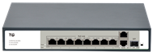
THS210GPU  非管理型  8个千兆电口（POE/POE+），2个千兆SFP光口；  IEEE 802.3af/at标准，单端口最大30W；  总功率150W； | 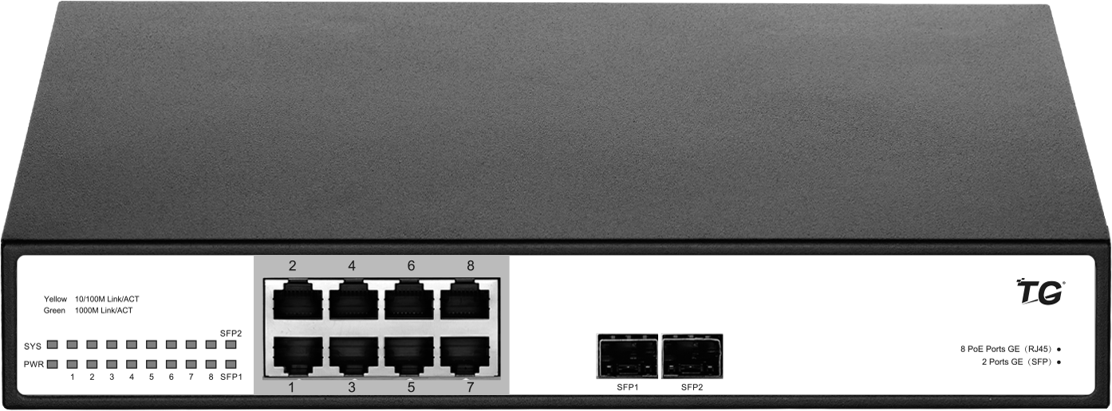
THS226GPU  非管理型  24个千兆电口（POE/POE+），2个千兆SFP光口；  IEEE 802.3af/at标准，单端口最大30W；  总功率450W； | 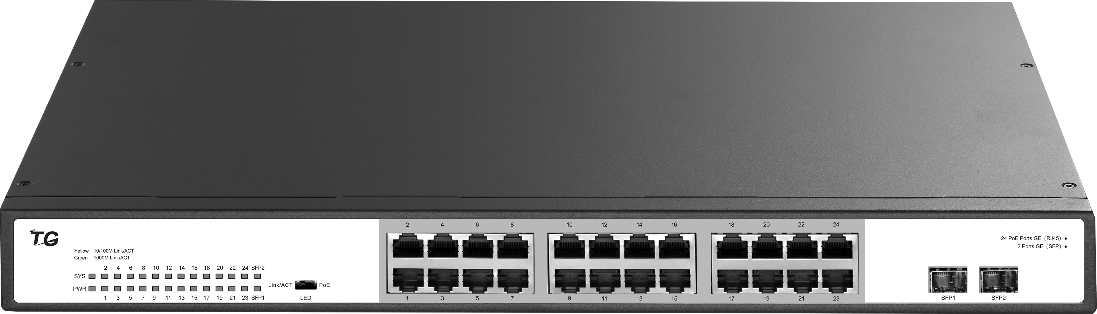

产品特点
- 即插即用，简单高效
不论系统集成商制作直通或交叉网线，均能自动识别终端PC速率及双工模式，减少维护工作。
- 独创的短路保护技术
当有大电流和其它电力故障时，将启动短路功能切断供电，防止烧坏设备并可避免由线路故障或安装错误引起的网络故障。
- 卓越PoE供电性能
端口智能功率管理功能具有PoE识别，如受电设备功率超过IEEE 802.3af标准，系统自动启动IEEE 802.3at标准，优先机制端口供电。符合IEEE802.3af/at标准,自动检测与识别符合IEEE 802.3af/at标准的PD设备并为其供电,单端口供电可达30W。

产品规格
型号 | THS206GPU-T | THS211GPU | THS210GPU | THS226GPU
固定端口 | 8个千兆电口（POE/POE+）  2个千兆电口 | 8个千兆电口（POE/POE+）  2个千兆电口  1个千兆SFP光口 | 8个千兆电口（POE/POE+）  2个千兆SFP光口 | 24个千兆电口（POE/POE+）  2个千兆SFP光口
供电标准 | IEEE802.3af/at
最高输出功率 | 30W
总功率 | 72W | 120W | 150W | 450W
POE脚位 | 1/2(+)，3/6(-)；
交换容量 | ≥20Gbps | ≥22Gbps | ≥20Gbps | ≥52Gbps
转发模式 | 全线速存储转发
转发速率 | 10M：14880pps/port
转发速率 | 100M：148809pps/port
工作温度 | 0~50°C | 0~40°C | 0~50°C | 0~50°C
存储温度 | -20~70°C
工作湿度 | 10%～90%无凝结
存储湿度 | 5%～90%无凝结
外观尺寸 | 200(L)*118(W)*44(H)mm | 270(L)*180(W)*44(H)mm | 280(L)*180(W)*44(H)mm | 440(L)*285(W)*44(H)mm
输入电源 | DC：48V/2A | AC：110～240V/50～60Hz/120W | AC：110～240V/50～60Hz/150W | AC：110～240V/50～60Hz/450W
整机重量 | <1Kg | 2Kg | <3Kg | 8kg
LED指示灯 | Power，Link/Act，POE Status
支持协议标准 | IEEE 802.3af，以太网供电POE标准；
支持协议标准 | IEEE 802.3at，以太网供电POE+标准；
支持协议标准 | IEEE 802.3u，快速以太网标准；
MAC地址 | 8K MAC地址表； | 2K MAC地址表； | 8K MAC地址表； | 8K MAC地址表；
MAC地址 | 自动更新，双向学习；
端口流控 | 半双工基于背压式控制；
端口流控 | 全双工基于PAUSE帧；
网线线序 | 支持Auto-MDIX功能，自动识别直通网线和交叉网线
协商模式 | 支持端口自动协商功能（自协商传输速率和双工模式）
远距离传输 | 不支持 | 支持(250米+VLAN) | 不支持 | 不支持

订购信息
设备名称 | 设备信息
THS206GPU-T | 4个千兆电口（POE/POE+）+2个千兆电口、IEEE 802.3af/at标准、总功率72W；
THS211GPU | 8个千兆电口（POE/POE+）+2个千兆电口+1个千兆SFP光口、IEEE 802.3af/at标准、总功率120W；
THS210GPU | 8个千兆电口（POE/POE+）+2个千兆SFP光口、IEEE 802.3af/at标准、总功率150W；
THS226GPU | 24个百兆电口（POE/POE+）+2个千兆SFP光口、IEEE 802.3af/at标准、总功率450W；
光纤模块 | 模块信息
SFP-GE-SX-MM850 | 千兆SFP多模模块-(850nm,0.55km,LC)
SFP-GE-LX-SM1310 | 千兆SFP单模模块-(1310nm,20km,LC)

联系我们
 | 深圳市万网博通科技有限公司  电话 ：0755-61695839转801  400 ：400-088-7500  网址 ：http://www.tg-net.cn  公司地址 ：深圳市龙华新区大浪街道大浪社区浪荣路17号3层

关于文档
本文档中的商标、图片、标识均归深圳市万网博通科技有限公司所有。
本文档可能含有预测信息，因此本文档信息仅供参考，不构成任何要约或承诺，本公司做出更正或修改恕不另行通知。
版权所有 © 深圳市万网博通科技有限公司 保留一切权利
V20190905

